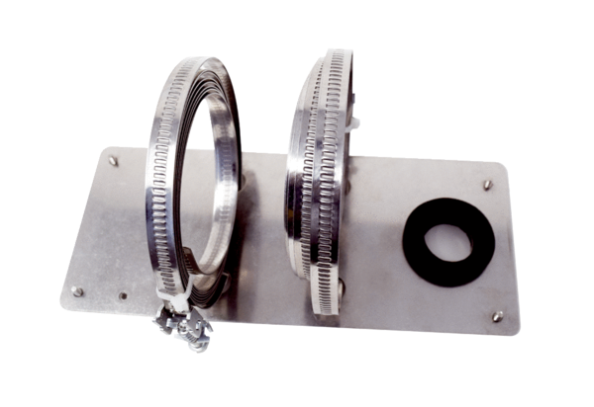Wspornik montażowy DDEx 500 MKROpakowanie jednostkowe: 1 sztukaAsortyment: C
Numer artykułu: 0157.0305Producent: MAICO

